Итоговая комплексная контрольная работа
для обучающихся 2 класса

Прочитай текст.
Мир рыб удивительно разнообразен. Это касается и их внешнего облика, и образа жизни. Среди рыб есть гиганты и лилипуты. Население водоемов очень многочисленно. Здесь есть окунь, карась, щука, сом и многие другие.
Щука - хищная рыба. Она очень прожорлива. Хищница питается любыми рыбешками. Растет она очень быстро. Самки крупнее самцов. За год самка достигает девяносто пять сантиметров в длину, а самец только – восемьдесят сантиметров.
Сом и окунь тоже растут довольно быстро, особенно на первом году жизни. К концу года длина сома может превышать тридцать сантиметров, а размер тела окуня десять сантиметров. В последующие годы темп роста этих рыб несколько замедляется.
А вот караси растут медленно. Речной карась за всю свою жизнь может достигать длины тела не более девятнадцати сантиметров. Ежегодный прирост у них составляет два сантиметра.
Эти виды рыб встречаются в водоемах почти на всей территории России. Но загрязнение воды, перегорождение и высыхание рек способно ставить их под угрозу исчезновения. Поэтому одной из важнейших задач человечества является охрана водоёмов. (158 слов)

Основная часть
.
Задание 1.
О ком говорится во втором абзаце текста?
Ответ: В нём говорится о___________________________________
Задание 2.
Найди в тексте ответ на вопрос: «Чем питается щука?» Спиши это предложение.
____________________________________________________________________________________________________________________________________

Проверь свою запись, если надо, исправь.

Задание 3.
1.Нади в выписанном тобой предложении слово, обозначающее признак предмета (имя прилагательное). Надпиши над ними: пр.
2. Найди в выписанном предложении слово, обозначающее действие предмета (глагол). Надпиши над ним гл.

Задание 4.
- Найди и выпиши из текста названия животных.

Рыбы:__________________________________________________________

- Подчеркни в выписанных словах буквы мягких согласных.

Задание 5.
За год длина сома может превышать 30 см, а размер тела окуня 10 см.
- Запиши вопрос задачи, если она решается так:
30 – 10 =…
______________________________________________________________
Сосчитай и запиши ответ:________________________________________
- Во сколько раз сом длиннее, чем окунь? Запиши
выражение и вычисли его значение.
_________________________________________________________

Задание 6.

Отметь значком V, какая рыба вырастает за год меньше, чем у щука, но больше, чем у окунь.
А Б В Г
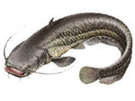
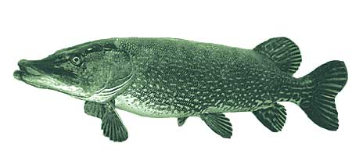
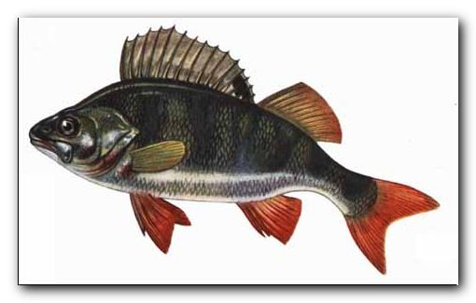
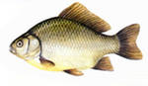

30 см 10 см 95 см 19 см

Дополнительная часть

Задания 7 - 11 можно выполнить в любом порядке.
Постарайся выполнить не меньше трёх заданий.
Задание 7.
Реши задачу, используя данные текста.
Про какую рыбу говорится, что длина её тела на 65 см больше, чем у сома?
Запиши название рыбы. Ответ поясни вычислением.
______________________________________________________________________________________________________________________________________________________________________________________________________

Задание 8.
Заполни таблицу, используя данные текста.

рыба | Длина тела | Какая рыба стоит на первом месте по длине тела?  Какие места у остальных?
сом
окунь
щука
карась

Задание 9.
Ответь на вопрос и коротко поясни свой ответ. Если нужно, перечитай текст.

У какой рыбы увеличение длины тела за год меньше, чем у других?
Отметь значком V

Меньше длина тела у сома
Меньше длина тела у карася
Меньше длина тела у окуня
Меньше длина тела у щуки
Объяснение:_____________________________________________________________________________________________________________________________________________________________________________________________________________________________________________________________

Задание 10.
Одной из важнейших задач человечества является охрана водоёмов. Что ты можешь делать для охраны водоёмов?
____________________________________________________________________________________________________________________________________________________________________________________________________________________________________________________________________
Задание 11.
Напиши, что означает слово «водоём».
_________________________________________________________________________________________________________________________________

Спецификация

Задание 1.
Текст; работа с текстом
Оценивается
- умение извлечь информацию и обобщить ее, найти в тексте абзаца ключевое слово,
- умение правильно прочитать и откликнуться на текст задания,
- понимание необходимости согласовывать слова в предложении,
- умение записать слово, поставив его в нужном падеже.

Задание 2.
Оценивается
- умение извлечь информацию и обобщить ее, найти в тексте
- умение правильно списывать,

Задание 3.
Оценивается
- умение правильно ставить вопросы к словам,
- умение находить слова обозначающие признаки и действия предметов

Задание 4.
Оценивается
- умение вычленить в тексте нужную информацию о названных природных объектах;
- умение определять мягкость согласных звуков

Задание 5.

Оценивается
- умение составить и записать вопрос задачи по приводимой записи решения;
- сформированность применять математические способы рассуждений («действовать как математик»),
- умение формализовать условие, представленное в текстовой форме,
- выполнить действие вычитания,
- проверить и пояснить полученный ответ;
- насколько естественен и привычен для ребенка такой способ действий.

Задание 6.
Оценивается
- умение сравнивать величины: единицы длины;
- умение находить величину, отвечающую требованию «меньше чем …, но больше чем…)

Дополнительная часть

Эти задания выполняются детьми только на добровольной основе.
Приступать к этим заданиям детям разрешается только после того, как учитель убедился, что они попробовали выполнить все задания основной части работы и дальнейшее продолжение работы над ними нецелесообразно

Задание 7.
Оценивается
- понимание смысла арифметических действий (вычитание);
- сформированность технических навыков письма (правописание, почерк, оформление предложения),
- проверить и пояснить полученный ответ;
- насколько естественен и привычен для ребенка такой способ действий.
Правильный ответ:
Задание 8.

Оценивается
- умение вычленить в тексте нужную информацию о названных природных объектах и схематически представить ее в виде несплошного текста (таблицы);
- умение прочитать маркировку таблицы
- умение записывать числа в пределах сотни с помощью цифр;
- понимание отношения между величинами «больше – меньше»;
- умение сравнить числа в пределах 100;
- умение упорядочить и проранжировать данные (в порядке убывания численных значений величин).

Задание 9.
Оценивается
- Умение интерпретировать и обобщать информацию, устанавливать связи, не высказанные в тексте на прямую;
- Умение выбирать описывающее эти связи суждение из ряда предложенных;
- Умение пояснять выбранное суждение;
- умение составить законченное и связное предложение;

Задание 10.

Оценивается умение строить небольшое самостоятельное высказывание как ответ на поставленную проблему.
Правильность выполнения данного задания проверяется с помощью дифференцированной оценки. Оцениваются следующие аспекты. Сформированность технических навыков письма – оформление начала и конца предложения, соблюдение условностей письменного текста, разборчивость почерка.
Задание 11.
Оценивается умение выбрать и использовать какую-либо стратегию для выяснения значений незнакомых слов, и отразить результат ее использования, а также степень самостоятельности ребенка в выяснении значений незнакомых слов.
Допускается использование любых способов пояснения лексического значения слова:
- описание смысла слова своими словами,
- запись краткого толкования, взятого из толкового словаря,
- передача смыла с помощью составления словосочетаний и/или фразы (например, связано между собой – это как нитки связываем),
- с помощью подбора синонимов и антонимов, однокоренных слов.

По результатам итоговой проверочной работы учитель может не только относительно объективно оценить уровень подготовки каждого ученика и выявить группы риска, но и оценить эффективность собственного процесса обучения и принять необходимые меры для коррекции.

